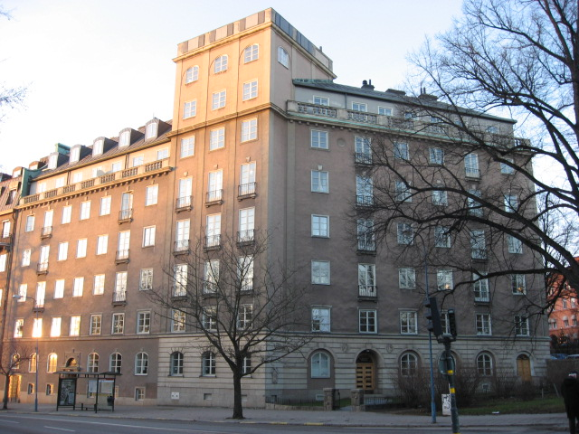 | Brf Hornblåsaren 5  Medlemsblad nr 3/10 27 maj 2010

Föreningsstämma
Den ordinarie föreningsstämman äger rum måndagen den 14 juni kl 1900 i Oscars församlingslokal. Kallelsen bifogas tillsammans med ett exemplar av årsredovisningen, som lämpligen tas med till stämman. Materialet delas samtidigt ut i brevlådorna i fastigheten.

Liksom förra året kommer lättare förtäring och vin med alkoholfritt alternativ att serveras. För att underlätta planeringen ber vi er att senast torsdag den 10 juni meddela Ulla Laurell på telefon 073-682 18 50 eller via mail (ullalaurell@gmail.com) om ni kan komma. Make/maka eller sambo som inte är medlem är naturligtvis också välkommen.

Säkerhetsdörrar
Vi har konstaterat brister i samband med installationen av säkerhetsdörrar. Det kan röra sig om enkla saker som dåligt måleriarbete eller att lås har monterats med skruvar av olika färg eller form. Se till att anmärka på detta till Proloc (Richard Poole, richard@proloc.se). För att öka trycket på dem att slutföra sina åtaganden kan ett knep vara att säga ifrån att man tänker innehålla slutbetalningen till dess allt är åtgärdat.

En fråga har kommit upp om vem som ansvarar för underhållet av säkerhetsdörrarna. Dörrarna tillhör Brf enligt § 5 i Brfs stadgar, men ansvaret för vården av dörrarna ligger på innehavaren av bostadsrätten.

Den sista kända installationen av säkerhetsdörr påbörjas på måndag. Om någon ytterligare avser att installera en säkerhetsdörr före sommaren eller till hösten, är styrelsens ansvarige Arne Åkerson intresserad att få kännedom om detta. Ring Arne på 070-207 27 00 eller skicka ett mail till arne.akerson@gmail.com.

Ny portkod
En ny portkod, 1916, kommer att gälla fr o m onsdagen den 16 juni. Utbytet kommer att ske under dagen, så det kan vara lämpligt att vara försedd med både den nuvarande och den nya koden under dagen.

Sophanteringen
Vi vill återigen göra samtliga uppmärksamma på de regler som gäller för hanteringen av olika former av sopor (detta är hämtat från Brfs Trivselregler avsnitt 9 och skickades ut som en påminnelse i förra veckan till dem som har tillgång till E-mail) :

a) Sopnedkastet får endast användas för sedvanligt hushållsavfall förpackat i soppåsar. Släng inte kartonger eller annat som kan förorsaka stopp i sopnedkastet. Se till att soppåsarna är väl förslutna så att inte matrester sprids i soptrumman och i soprummet. Pressa inte ner överfulla påsar då dessa lätt fastnar i trumman. Lägg inte vassa föremål i soppåsen så att någon kan komma till skada. Om röd lampa lyser får inte sopor kastas ned. Gå då ned i soprummet till höger om sopnedkastet (lägenhetsnyckeln passar till låset) och släng soporna i ledigt fack i sopkarusellen. Det är under inga omständigheter tillåtet att ställa sopor på gården.
b) Tidningar till återvinning lämnas på avsedd plats i garaget (notera att återvinningen endast avser tidningspapper och inte kartonger, wellpapp, etc).
c) Grovsopor får ej ställas i eller utanför soprummet. Du ansvarar själv för att transportera bort Dina grovsopor till återvinningsstation.

Det senaste stoppet i avfallskarusellen kan helt eller delvis förklaras av att någon eller några har stoppar ned påsar med tidningar och kartonger i sopnedkastet, trots att det står ovan att tidningar skall lämnas i garaget (vid nedfarten) och att kartonger skall lämnas på återvinningsstation.

När det sedan blir stopp i systemet lyser lampan på gården rött och då får inte ytterligare sopor kastas ned (enligt 1 ovan). Problemet förvärras när man ändå fortsätter att kasta soporna i nedkastet. Det är enkelt att istället gå ned i soprummet från gården eller garaget (portnyckeln fungerar) och lägga soporna i ledigt fack i sopkarusellen (enligt 1 ovan). Samtidigt kan man då undersöka vad som orsakat stoppet (och förhoppningsvis åtgärda felet) samt trycka på den knapp som gör att karusellen vrider sig ett steg och sätter igång igen.

Vi ser också att köksavfall inte alltid är paketerade och att annat än tidningspapper kastas i containrarna för tidningar samt att cigarettfimpar kastas på gården. Vem är tänkt att plocka upp dessa fimpar?

Styrelsen vore tacksam om alla medlemmar ville följa dessa enkla regler för allas vår trivsel och för att minska kostnader för onödiga utryckningar av olika servicepersoner. I förekommande fall kan det också hjälpa att informera personer som hjälper till i hushållet.

Styrelsen passar på att önska Er och Era familjer en skön sommar!

Vi vill också hälsa alla välkomna till föreningsstämman och hoppas på en god uppslutning. Vi träffas ju för att diskutera vår gemensamma egendom, som är värd ca 400 MSEK.

